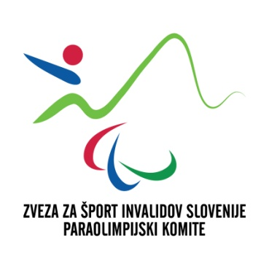 |  | PRIJAVNICA NA USPOSABLJANJE  VADITELJ ŠPORTA INVALIDOV |  | 
 | Ime in priimek
 | Naslov stalnega prebivališča
 | Spol |  | ženski moški
 | Datum in kraj rojstva
 | Izobrazba  (označite ustrezno) |  | končana srednja šola - poklicna, strokovna ali splošna gimnazija
 |  |  | končan maturitetni tečaj, poklicni tečaj ali opravljen mojstrski izpit
 |  |  | končana višja šola, visoka šola, fakulteta ali akademija, bolonjski diplomant, specializacija, strokovni magisterij
 |  |  | končan znanstveni študij in pridobljen naziv magister znanosti oz. umetnosti, doktor znanosti
 | Telefonska ali GSM številka
 | E-mail
 | Navedite svoje pedagoške izkušnje
Usposobljenost v športu
(panoga, stopnja usposobljenosti, licenca)
 | Datum in podpis:
Kandidat dovoljuje uporabo podatkov s prijavnice za potrebe informacijskega sistema na področju športa v Sloveniji, ki ga s pomočjo spletne aplikacije ŠPAK upravlja Ministrstvo za izobraževanje, znanost in šport ter za poročanje o izvedenih programih sofinancerju Fundaciji Agitos. Hkrati dopušča uporabo svojih osebnih podatkov, vodenih v zbirkah osebnih podatkov, za namene za katere so podatki zbrani.
Podatki se bodo uporabljali v skladu z Zakonom o varovanju osebnih podatkov.
Kandidat hkrati jamči, da so vsi vnešeni podatki resnični.

